ЗАДАНИЯ

Задание 1: Базовый цикл Git
Создайте Python-проект:
# calc.py
def add(a, b):
return a + b
print(add(1, 2))
Требуется:
- Инициализировать репозиторий в Git
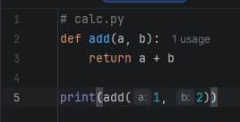
- Добавить файл в отслеживание
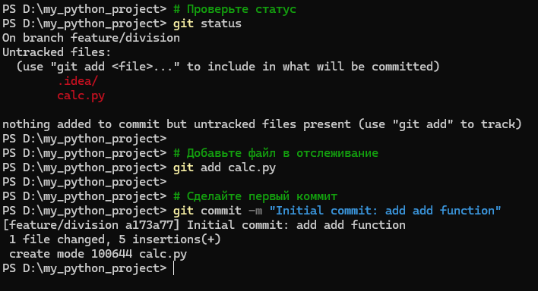
- Сделать первый коммит
- Изменить функцию (добавить subtract) 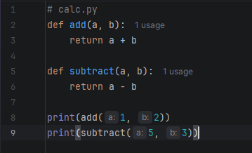
- Сделать второй коммит
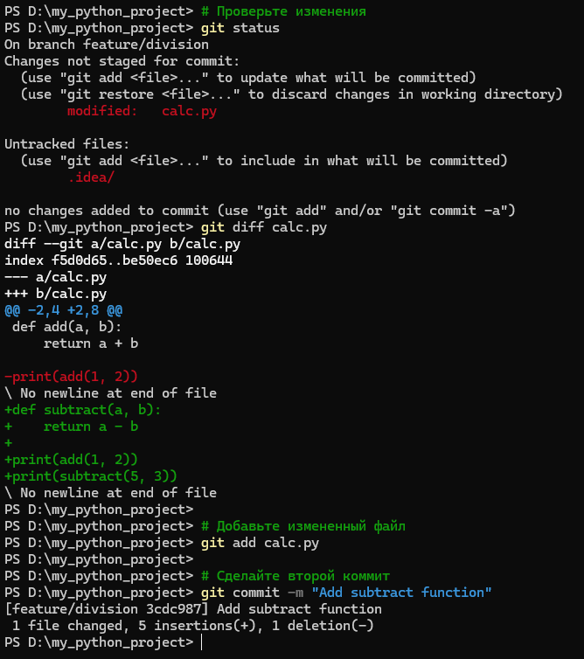
- Посмотреть историю
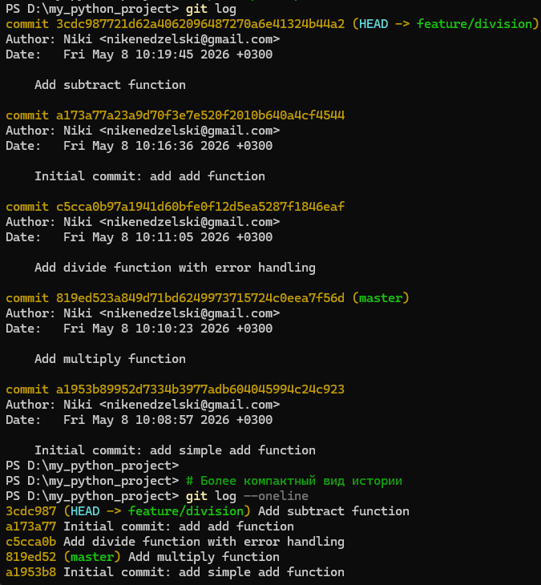

Задание 2: Анализ изменений
Измените файл:
def add(a, b):
return a + b + 1
Требуется:
- Посмотреть разницу между версиями
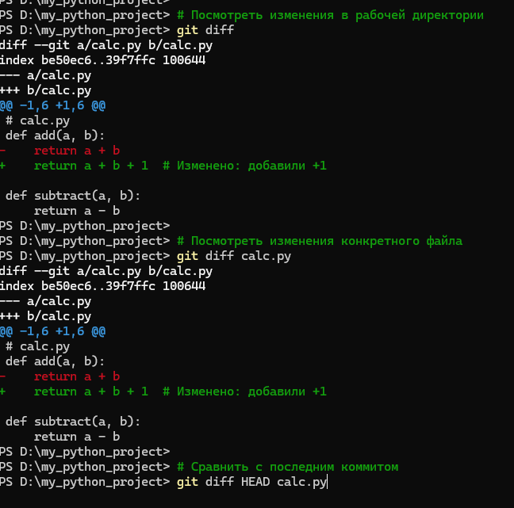
- Добавить изменения 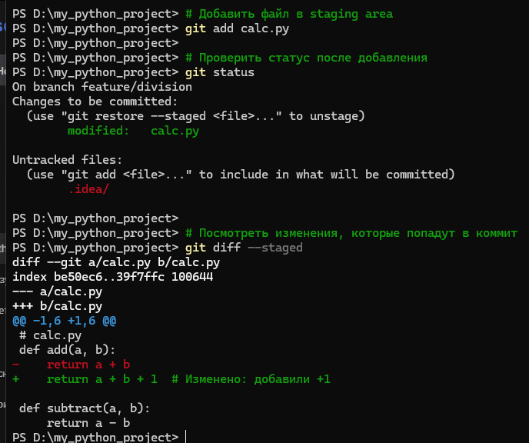
- Сделать коммит 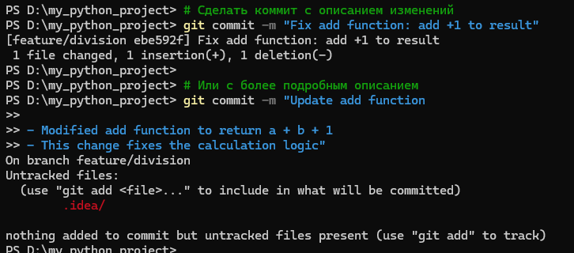

Задание 3: Работа с ветками
Требуется:
- Создать ветку feature/multiply
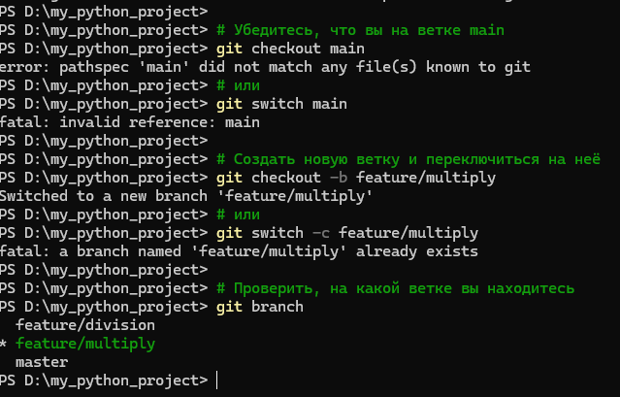
- Добавить функцию:
def multiply(a, b):
return a * b
- Закоммитить изменения
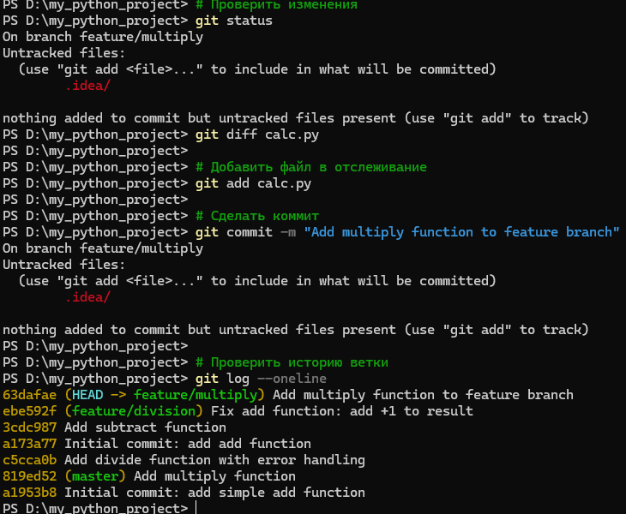
- Вернуться в main
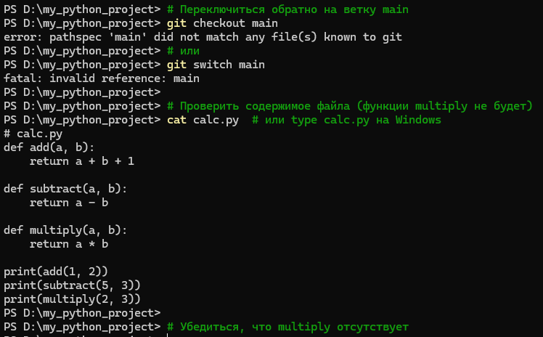
- Выполнить merge
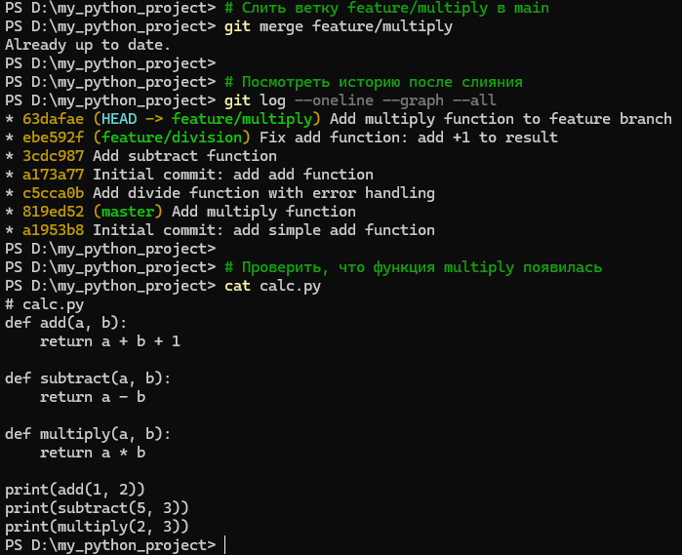

Задание 4: Конфликт слияния
Требуется:
- В ветке main изменить:
return a + b
на:
return a + b + 10
- В ветке feature/multiply изменить ту же строку:
return a + b - 5
- Попробовать merge
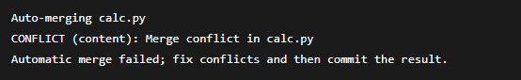
- Разрешить конфликт
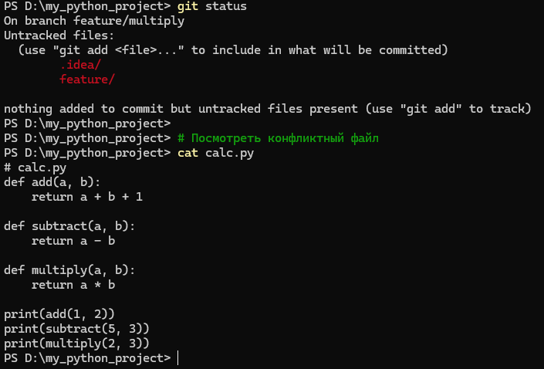

Задание 5: Отмена изменений
Требуется:
- Изменить файл, но НЕ коммитить 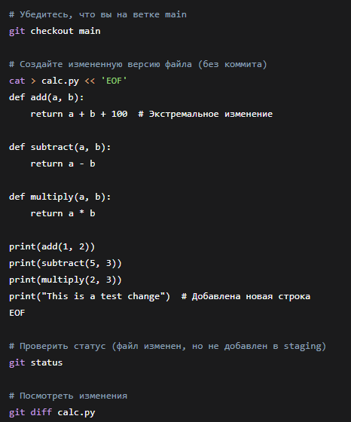
- Отменить изменения 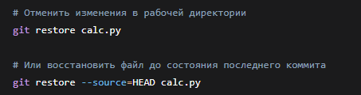
- Проверить результат 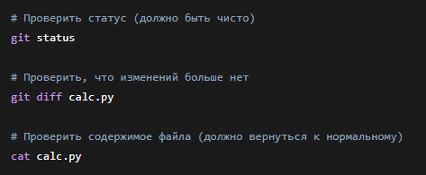

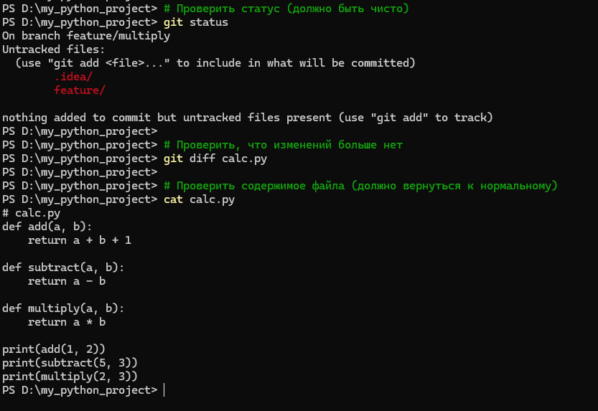

РЕШЕНИЯ С ПОДРОБНЫМИ КОММЕНТАРИЯМИ

Решение 1
git init
Создаётся .git — репозиторий.
git add calc.py
Файл помещён в staging area.
git commit -m "Initial commit"
Зафиксировано первое состояние проекта.

Изменяем файл:
def subtract(a, b):
return a - b
git add calc.py
git commit -m "Add subtract function"

Просмотр истории:
git log --oneline
Результат:
abc123 Add subtract function
def456 Initial commit
Видим 2 версии проекта.

Решение 2
git diff
Показывает изменения:
- return a + b
+ return a + b + 1
Минус — старая строка, плюс — новая.

git add calc.py
git commit -m "Modify add function"
Теперь изменения сохранены в истории.

Решение 3
Создание ветки:
git switch -c feature/multiply
Новая ветка = новая линия разработки.

Добавляем код и коммитим:
git add calc.py
git commit -m "Add multiply function"

Возвращаемся:
git switch main
Слияние:
git merge feature/multiply
Возможный результат:
Fast-forward
Это значит, что история была линейной.

Решение 4 (конфликт)
При merge:
git merge feature/multiply
Git выдаст:
CONFLICT (content): Merge conflict in calc.py

Файл будет выглядеть так:
<<<<<<< HEAD
return a + b + 10
=======
return a + b - 5
>>>>>>> feature/multiply

Решаем вручную:
return a + b
или любой нужный вариант.

После этого:
git add calc.py
git commit -m "Resolve merge conflict"
Конфликт устранён.
Решение 5 (отмена изменений)
Изменили файл, но не закоммитили:
git status
Покажет modified.

Отмена:
git restore calc.py
Что произошло:
- файл вернулся к последнему коммиту
- изменения удалены

Проверка:
git status
Рабочая директория чистая.

Итог
Эти задания покрывают ключевые концепции Git:
- фиксация состояний (commit)
- анализ изменений (diff)
- ветвление (branch)
- слияние (merge)
- разрешение конфликтов
- отмена изменений

